Practica 4: Evitación de Obstáculos con Métodos de Potencial

A1. Para la fuerza de atracción uso el vector que une la posición actual del robot con la posición deseada (0,0). Para la fuerza de repulsión he usado la suma de los vectores unitarios que unen la posición actual del robot con la posición de los obstáculos detectados a menos de 0.9 metros de distancia, de forma que la dirección en la que se va a mover el robot es la suma de los dos vectores (multiplicados por unas ponderaciones).

A2. Con esta implementación nuestro robot sufre del problema de mínimos locales, estos se producen cuando se encuentra con un obstáculo y el vector de atracción y repulsión tienen la misma dirección, haciendo que el robot oscile (se acerca al obstáculo siguiendo la fuerza de atracción pero cuando está muy cerca del obstáculo la fuerza de repulsión es mayor que la de atracción haciendo que el robot se aleje, cuando este se aleja lo suficiente del obstáculo, la fuerza de atracción es mayor que la de repulsión por lo que el robot se acerca al obstáculo, y así sucesivamente). Si ploteamos la tratectoria del robot vemos lo siguiente:

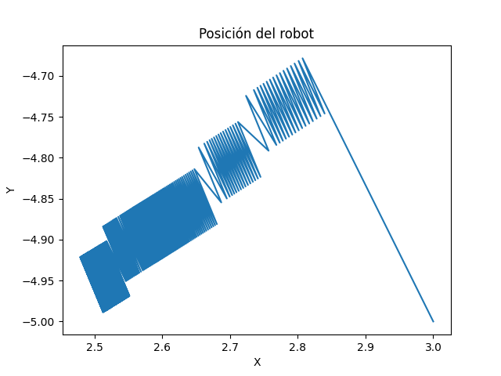

Al analizar la gráfica vemos lo descrito anteriormente, la oscilación del robot.

A3. Para solucionar el problema de mínimos locales cambiamos la forma de crear el vector de repulsión, en vez de hacer la suma de los vectores unitarios que unen la posición actual del robot con la del obstáculo, hacemos que el vector de repulsión sea la suma de la inversa de las distancias del robot a los obstáculos, así hacemos que la furza de repulsión tenga en cuenta la distancia a la que se encuentra el obstáculo. Además cada obstáculo va a ser detectado por varias mediciones del sensor, y las distancias serán distintas, ayudando así a que el vector de repulsión tenga más en cuenta la distancia al obstáculo. De esta forma solucionamos el problema de mínimos locales. Si ahora ploteamos la trayectoria desde el mismo punto que el ejemplo anterior conseguimos lo siguiente:
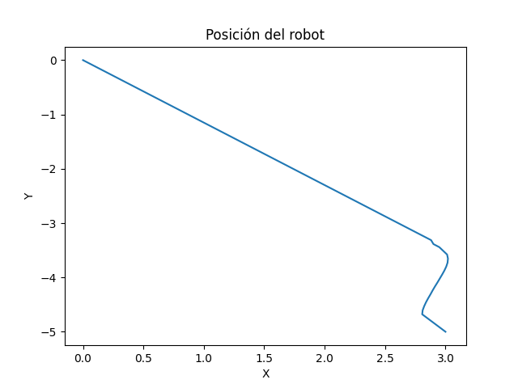

Como vemos ahora el robot esquiva el obstáculo y consigue llegar al objetivo.

A4. Haciendo pruebas vemos que para la posición (1,-3) consigue llegar al objetivo, sin embargo en la pocisión (0.5,-3) se choca contra la pared.

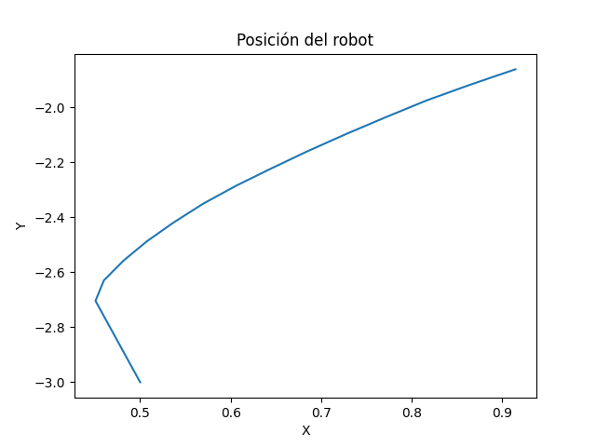
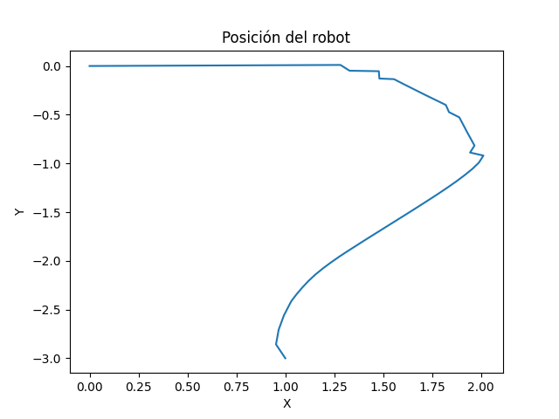

En la primera imagen el robot se choca y no llega al objetivo, en la segunda si lo consigue.

A5. La implementación sufre de mínimos locales, por ejemplo desde la pose (4,0,pi):

(4,0,pi)
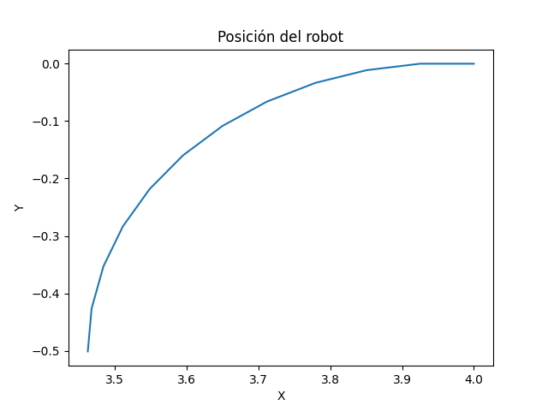

Probando en varias posiciones distintas y con distintas orientaciones en zonas del mapa donde hay varios obstáculos que pueden ocasionar problemas de mínimos locales no he conseguido e encontrar una posición en la que con una orientación distinta consiga o no llegar al objetivo.

A6. Para el mapa 1 el robot cae en un mínimo local en el (0,-3,pi).

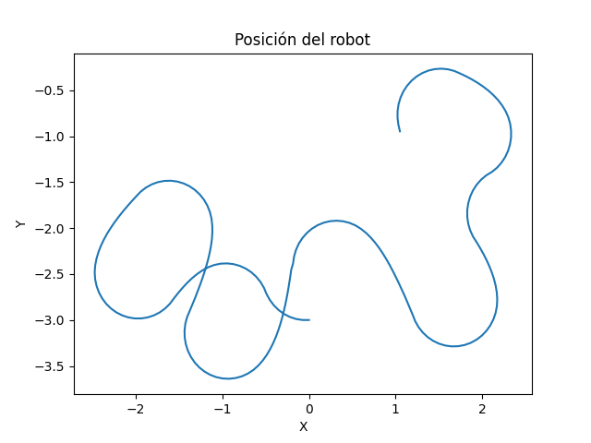

A7. La zona en la que el robot cae en mínimos locales es la zona de la U del mapa, cuando el robot entra en la zona de la U, la fuerza de atracción lo lleva a adentrarse más adentro de la U, y las fuerzas repulsivas en vez de impedirlo también lo fuerzan a irse hacia el centro de la U, haciendo que el robot no sea capaz de salir de esa zona y cayendo en mínimos locales.

Zona de mínimos locales:
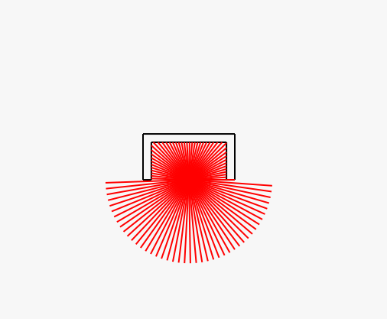

A8. La diferencia entre este comportamiento y el de la práctica 1 es que en la práctica 1 no se tiene en cuenta la evitación de obstáculos. Además en esta práctica el objetivo es llegar a una posición pero sin tener en cuenta la orientación, sin embargo en la práctica 1 el robot tiene como objetivo una orientación concreta.

Martín Romero Romero

